Carmel Holy Word Secondary School
Sample Paper 2025-2026
F. 3 Computer Literacy

Class : ( ) Date : 12/01/2023
Name : Time allowed : 30 minutes
Instruction : Answer ALL questions .
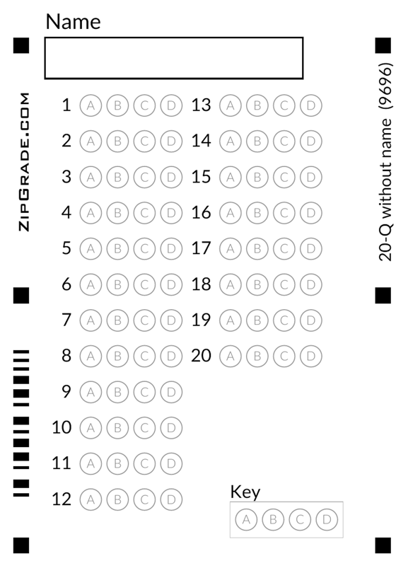
Section A : Multiple-choice questions (20 marks)

1. 以下哪一種資料類型最適合用來儲存球員在世界盃的得分？

A. 整數
B. 浮點數
C. 字串
D. 布林值

2. 以下 Python 程式的輸出是什麼？
print("\"What shall we eat?\"")
A. \"What shall we eat?\"
B. "What shall we eat?"
C. 'What shall we eat?'
D. 此程式無法編譯。

3. 以下哪一段 Python 程式碼可以成功編譯？

A. 1Love = Jesus
B. "TwoSquare" = 4
C. _3_3 = 27
D. from = "3F"

4. 以下哪一項是Python 程式碼的輸出？

name = "Benny"
class_no = 10
print(name, "has a class number of", class_no)

A. Benny has a class number of 10
B. name has a class number of 10
C. Benny has a class number of class_no
D. name has a class number of class_no

5. 請閱讀以下 Python 程式。

J = input()
G = input()
print("So in Christ " + J + " you are all children of", G, "through faith")
請依序在程式中輸入以下文字：

Jesus
God
程式在 shell 裡的輸出是什麼？

A. So in Christ + J + you are all children of G through faith
B. So in Christ J you are all children of G through faith
C. So in Christ Jesus you are all children of God through faith
D. 此程式無法編譯。

6. 以下 Python 程式用於求 X 與 Y 的乘積。以下哪一項可以用來填補空白？

X = 8
Y = 7
print(Product)

A. Product = X x Y
B. Product X * Y
C. Product X x Y
D. Product = X * Y

7. 以下 Python 程式的輸出是什麼？
i = "2"
j = int(i + i)
print(str(j) + str(j))

A. 2222
B. 44
C. 8
D. 此程式無法編譯。

8. 請閱讀以下 Python 程式。

s = int(input())
print(str(s + s) + str(s * s))
請在程式中輸入以下文字：

3
程式在 shell 裡的輸出是什麼？

A. 339
B. 69
C. 15
D. 此程式無法編譯。

9. 以下哪一段 Python 程式碼在 shell 中印出 Y2223 文字？

A. X = "Y"
print(X + str(22 + 23))
B. X = 22
print("Y" + str(X * 101) + 1)
C. X = "22"
print("Y" + X + str(int(X) + 1))
D. X = "2223"
print("Y" + int(X))

10. 請閱讀以下 Python 程式。

A = int(input())
B = int(input())
print(A % 4 + B)
請依序在程式中輸入以下文字：

42
43
程式在 shell 裡的輸出是什麼？

A. 44
B. 45
C. 46
D. 47

11. 以下 Python 程式的輸出是什麼？
x = 99
if x <= 100:
x = x + 1
elif x >= 100:
x = x - 2
print(x)

A. 97
B. 98
C. 99
D. 100

12. 以下 Python 程式的輸出是什麼？
x = 1
while x <= 100:
x = x + x
print(x)

A. 64
B. 128
C. 100
D. 此程式無法編譯

13. 這個程式用來檢查 X 是否能被 5 整除。以下哪一項可以用來填補空白？

X = 45
print("It is divisible by 5")

A. if X % 5 == 0:
B. if X == 5:
C. if X / 5 == 0:
D. if X // 5 == 0:

14. 請閱讀以下 Python 程式。

A = input()
B = A + input()
C = B + input()
print(B + A + C)
請依序在程式中輸入以下文字：

C
P
U
程式在 shell 裡的輸出是什麼？

A. CPUPUP
B. CPCPUP
C. CPCCPU
D. CPUCPU

15. 以下程式用來判斷一個數字是負、零還是正。以下哪一項可以用來填補空白？

num = int(input ("Number: ") )
if num < 0:
print("Negative")
elif num == 0:
print("Zero")
print("Positive")

A. elif num > 1:
B. elif num <= 1:
C. elif num < 0:
D. else:

16. 以下程式用於求出所有奇數從1到10的總和。以下哪一項可以用來填補空白？

Sum = 0
for i in range (1 , 11):
Sum = Sum + i
print(Sum)

A. if i // 2 == 1:
B. if i % 2 == 1:
C. if i % 2 == 0:
D. if i // 2 == 0:

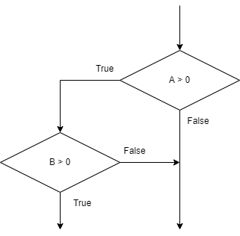
17. 以下哪條線可以代表下面的流程圖？

A. if A > 0:
if B < 0:

B. if A > 0:
if B > 0:

C. if A > 0 and B > 0:

D. if A > 0 or B > 0:

18. 以下哪一個程式會提供以下的輸出？

節目產出：
2
4
6
8
10

A. for i in range(1, 11):
print(2 * i)

B. for i in range(1, 5):
print(2 * i)

C. for i in range(1, 6):
print(2 * i)

D. for i in range(2, 11, 2):
print(2 * i)

- End of Section A -
Section B : Short Questions (15 marks)

1. 以下 Python 程式會從使用者那裡接收兩個數字，將其四捨五入至小數點後 1 位，然後找出兩者之間的差值。
以下是這個 Python 程式的範例輸出，粗體字代表使用者輸入：
Number X: 65.43
Number Y: 34.56
The difference between the two numbers is 30.8.

Number X: 13.57
Number Y: 24.68
The difference between the two numbers is 11.1.

(a) 請完成以下Python 程式。
Line Program

1 X = float (input("Number X: "))
2 Y = float (input("Number Y: "))
3 diff = 0
4 X = round(X, 1 )
5 Y = round(Y, 1 )
6 if X > Y:
7 diff = X - Y
8 else:
9 diff = Y - X
10 print("The difference between the two numbers is", diff, ".")
(5 marks)

(b) 透過 abs（） 方法，將 （a） 中的第 6-9 行替換成一行程式碼。

diff =

(1 mark)

(c) 當 X = 13.56 且 Y = 24.64 時，程式輸出為 11.0。然而，實際差異的價值應該是11.08。因此，四捨五入後的結果應該是11.1，而不是11.0。

(i) 說明邏輯錯誤發生的原因。

(ii) 建議修改程式碼以解決這個錯誤。

(2 marks)

2. 以下 Python 程式用於猜數字遊戲。程式會隨機抽取 1 到 100（含）的數字，讓玩家自行猜測。 若玩家在三次猜測中答對，將獲得獎品。

(a) 請完成以下程式。

draw_number = random.randint(1, 100 )
bingo = False
for i in range( ):
if (bingo == False):
guess_number = int(input("Make a guess: "))
if guess_number == draw_number :
bingo = True
if bingo == True :
print("Congratulations! You can receive a prize.")
else:
print("Good luck next time!")
(5 marks)

(b) 程式編譯時會報錯。

name 'random' is not defined

(i) 說明錯誤出現的可能原因。

(ii) 建議更改程式碼以解決此錯誤。

(2 marks)

- END OF PAPER -

